Poptávka výplní viz nákresy.
Okna, výkladce a balkonové dveře z plastu (ne reciklát) s dostatečnou ocelovou (nejlépe uzavřenou výztuží a venkovní stěnou (2mm) plast. Profilů rámů u větších rozměrů.
Barva bílá
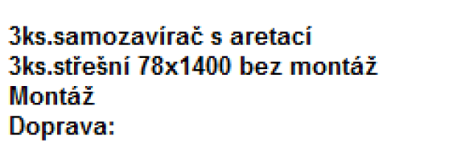
3ks Al. vstupní dveře Al PROFIL 70 1050 x 2745
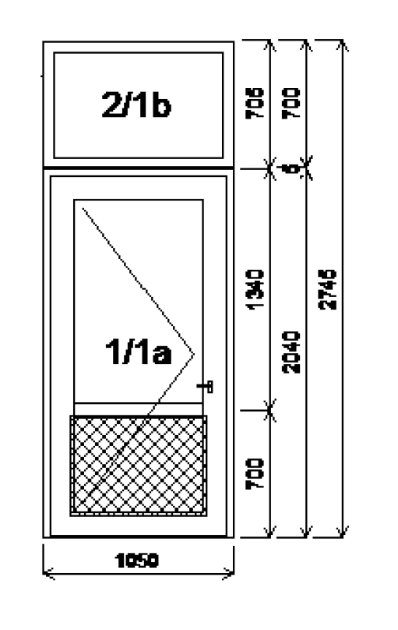
1ks výkladce pevného 4150 x 2000
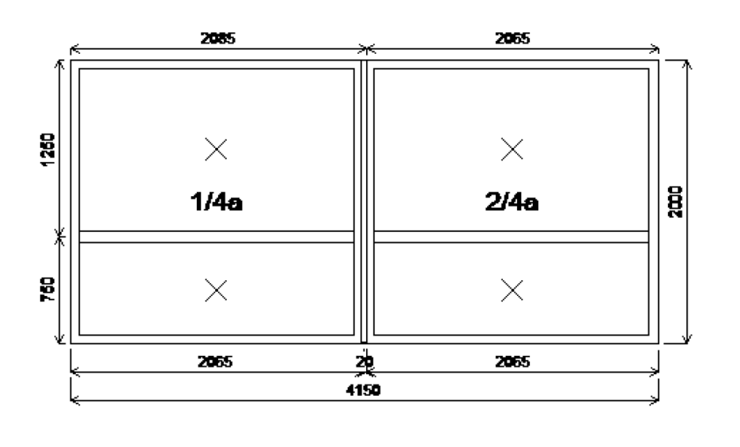
1ks výkladce pevného 6430 x 2000
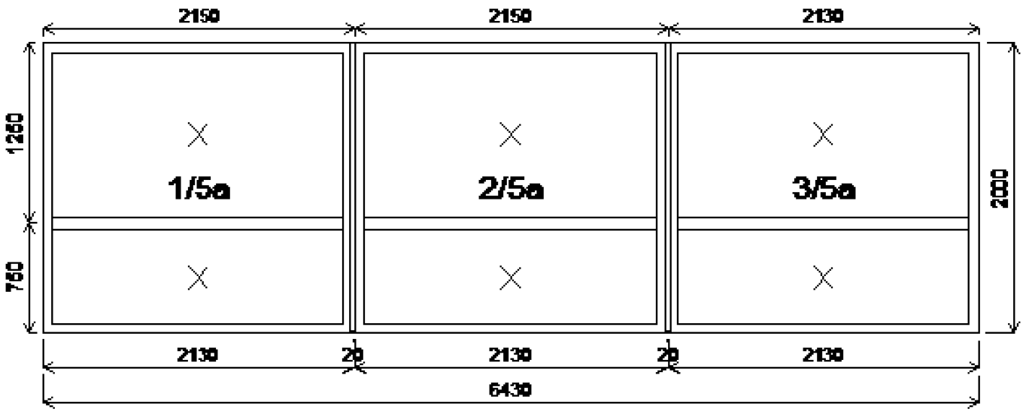
1ks balkonového prosklení 3300 x 2600
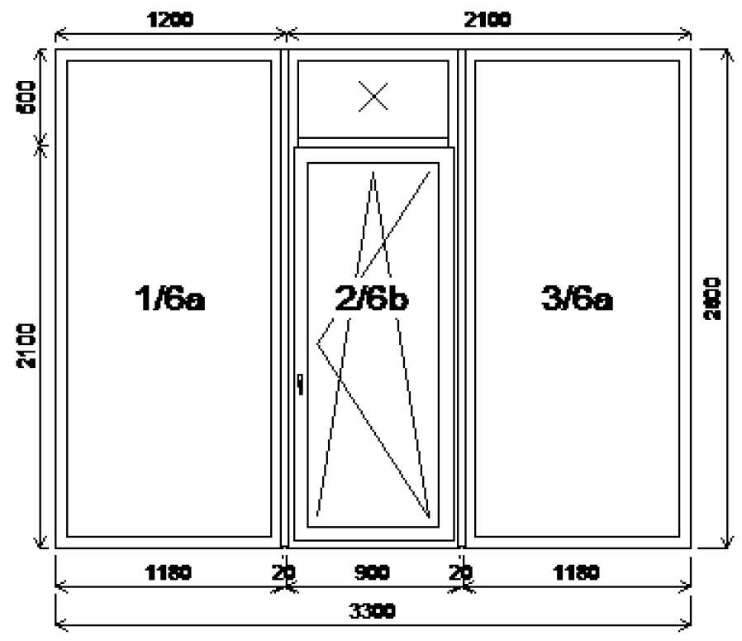
1ks balkonového prosklení 2200 x 2400
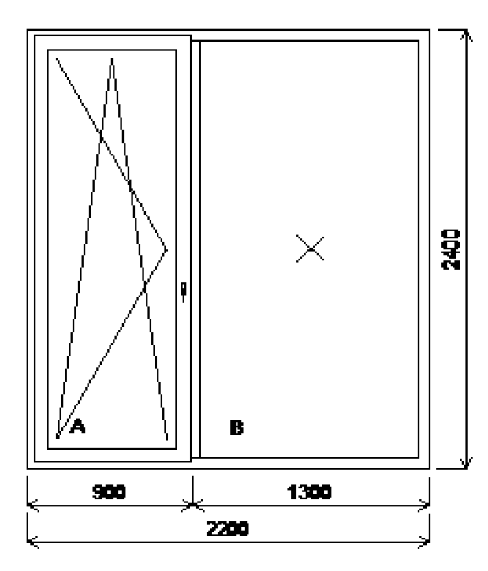
24 ks okno 900 x 1260
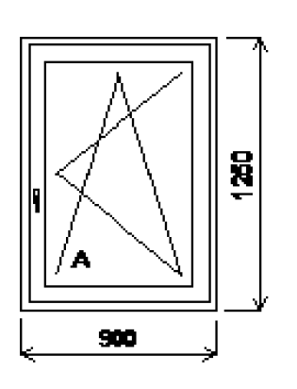
6ks okno 600 x 600
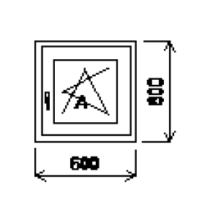
10ks okno 1400 x 1250
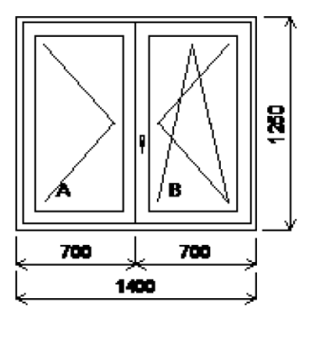

10ks balkon dveří 900 x 2100

